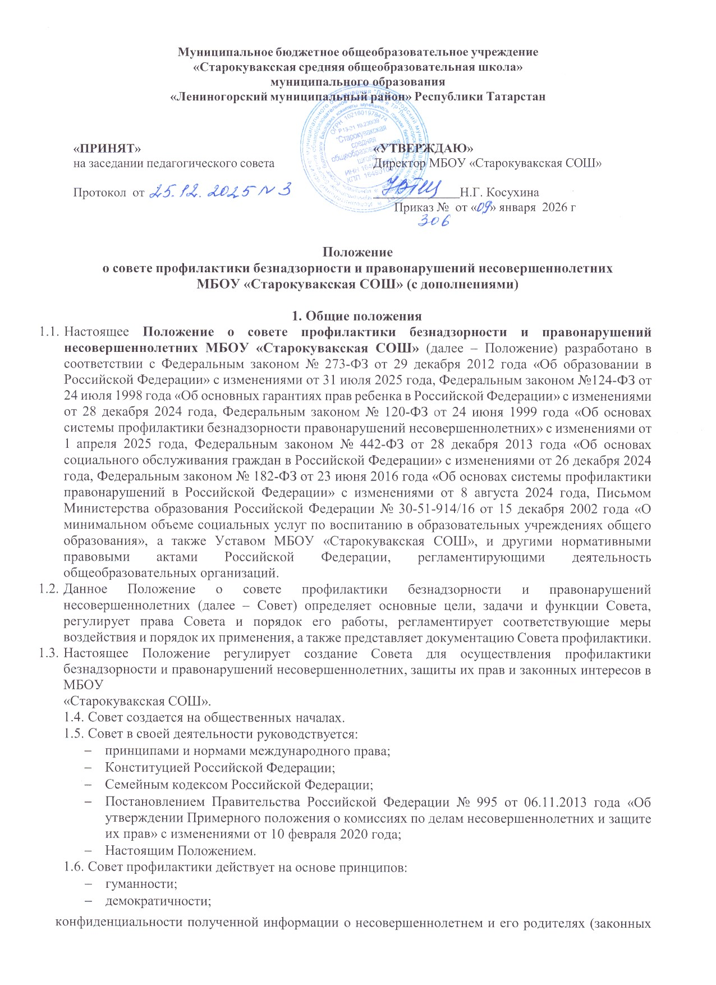

представителях);
    - поддержки семьи и взаимодействия с ней в вопросах защиты прав и законных интересов несовершеннолетних.
  - Совет профилактики призван объединить усилия педагогического, ученического коллективов, родительской общественности, психологической службы в школе в создании единой системы по профилактике безнадзорности, наркомании, правонарушений в школе, координировать действия педагогического коллектива с работой районных структур и общественных организаций, работающих с детьми и подростками.

- Цель, задачи и функции Совета
2.1. Целью деятельности Совета является формирование законопослушного поведения, взаимоуважения в межличностных отношениях, воспитание здорового образа жизни обучающихся и профилактика девиантного и асоциального поведения обучающихся, социальная адаптация и реабилитация обучающихся «группы риска».
  - Основными задачами Совета профилактики являются:
    - организация регулярной работы по выполнению Федерального закона «Об основах системы профилактики безнадзорности и правонарушений несовершеннолетних», и других нормативных правовых актов в части предупреждения негативных проявлений в детской и подростковой среде;
    - обеспечение эффективного взаимодействия школы с органами и учреждениями системы профилактики безнадзорности и правонарушений несовершеннолетних, организациями гражданского общества и религиозными организациями, прошедшими в установленном порядке государственную регистрацию, иными организациями по вопросам профилактики безнадзорности и правонарушений несовершеннолетних, защиты их прав и законных интересов;
    - обеспечение механизма взаимодействия школы с правоохранительными органами, представителями лечебно-профилактических, образовательных организаций, районных и окружных центров и других организаций по вопросам профилактики безнадзорности и правонарушений, защиты прав детей;
    - совершенствование системы организации профилактической работы в школе;
    - организация просветительской деятельности среди обучающихся и их родителей (законных представителей);
    - содействие несовершеннолетним в реализации и защите прав и законных интересов;
    - организация контроля за условиями воспитания, обучения несовершеннолетних;
    - принятие мер к обеспечению защиты несовершеннолетних от физического, психического и иных форм насилия, от всех форм дискриминации, а также от вовлечения в различные виды антиобщественного поведения;
    - выявление и анализ причин и условий, способствующих безнадзорности, беспризорности и правонарушениям несовершеннолетних и определение мер по их устранению;
    - проведение переговоров, бесед с родителями (законными представителями) и другими лицами, у которых возникли конфликтные ситуации с обучающимися.
  - К функциям Совета профилактики относятся:
    - рассмотрение представлений классных руководителей о постановке обучающихся на внутришкольный учет и принятие решений по данным представлениям;
    - оказание консультативной, методической помощи родителям (законным представителям) в воспитании детей;
    - организация и оказание содействия в проведении различных форм работы по профилактике безнадзорности и правонарушений среди обучающихся в школе, охране прав детей;
    - обсуждение анализа результатов деятельности классных руководителей по профилактике безнадзорности и правонарушений, психологической службы по работе с детьми «группы риска»;

    - рассмотрение конфликтных ситуаций, связанных с нарушением локальных актов школы, с проблемами межличностного общения участников образовательных отношений в пределах своей компетенции;
    - привлечение специалистов-врачей, психологов, работников правоохранительных органов и других к совместному разрешению вопросов, относящихся к компетенции профилактики;
    - подготовка ходатайств в Педагогический совет школы о решении вопроса, связанного с дальнейшим пребыванием обучающихся-правонарушителей в школе в соответствии с действующим законодательством.
- Права Совета профилактики безнадзорности и правонарушений несовершеннолетних
Совет в пределах своей компетенции имеет право:
  - Запрашивать у классных руководителей сведения, необходимые для работы Совета, а также приглашать их для получения информации по рассматриваемым вопросам.
  - Проверять условия содержания и воспитания детей в семье.
  - Осуществлять контроль воспитательной работы в классах.
  - Рассматривать информацию, докладные записки преподавателей по вопросам поведения, успеваемости и посещаемости обучающихся, фактах жестокого обращения с детьми со стороны взрослых.
  - Вносить предложения по вопросам улучшения воспитательной работы в школе.
  - Определять состав группы обучающихся, требующих дополнительного педагогического воздействия:
несовершеннолетние, состоящие на профилактическом учете в ПДН территориальных ОВД Республики Татарстан;
несовершеннолетние, проявляющие признаки девиантного, деструктивного поведения, аутоагрессии;
несовершеннолетние, участвующие в неформальных объединениях и организациях антиобщественной направленности;
несовершеннолетние, освобожденные из учреждений уголовно-исполнительной системы, вернувшиеся из специальных учебно-воспитательных учреждений закрытого типа;
несовершеннолетние сторонники движения «скулшутинг», «колумбайн»;
несовершеннолетние, занимающиеся психологическим насилием, систематическим унижением чести и достоинства, издевательствами, преследованиями других несовершеннолетних;
несовершеннолетние, отказавшиеся от прохождения профилактических медицинских осмотров, либо не явившихся на профилактические медицинские осмотры
несовершеннолетние, непосещающие или систематически пропускающие занятия без уважительных причин (суммарно 15 дней);
несовершеннолетние, находящиеся в социально-опасном положении: безнадзорность или беспризорность; бродяжничество или попрошайничество;
несовершеннолетние, не имеющие гражданства, проживающие в семьях беженцев, переселенцев;
несовершеннолетние, проживающие в семьях безработных родителей;
несовершеннолетние, систематически (неоднократно в течение шести месяцев) допускающие неисполнение или нарушение устава образовательной организации, правил внутреннего распорядка, правил проживания в общежитиях и интернатах и иных локальных нормативных актов образовательной организации;
несовершеннолетние, совершившие самовольные уходы из семей, образовательных организаций с круглосуточным пребыванием несовершеннолетних и иные;
несовершеннолетние, содержащиеся в социально-реабилитационных центрах для несовершеннолетних, социальных приютах, центрах помощи детям, оставшимся без попечения родителей, специальных учебно-воспитательных и других учреждениях для несовершеннолетних, нуждающихся в социальной помощи и (или) реабилитации;

несовершеннолетние, подвергшиеся психологическому насилию, систематическим унижениям чести и достоинства, издевательствам, преследованиям другими несовершеннолетними;
несовершеннолетнее, попавшие в «группу риска» по результатам социально-психологического тестирования (СПТ) и мониторинга безопасности образовательной среды (МБОС);
несовершеннолетние, подвергшиеся сексуальному насилию;
несовершеннолетние, прибывшие из зон боевых действий.
несовершеннолетние, неуспевающие по учебным предметам;
несовершеннолетние, воспитывающиеся в полных семьях, но проживающие в общежитиях, либо у близких родственников без оформления временной опеки;
несовершеннолетние, проживающие в неполной семье, с мачехой или отчимом;
несовершеннолетние из малообеспеченных семей;
дети-сироты, находящиеся под опекой;
дети-сироты, воспитывающиеся в замещающих семьях;
несовершеннолетние, воспитывающиеся в государственных учреждениях;
несовершеннолетние, проживающие в приемных семьях;
несовершеннолетние, отказавшиеся проходить социально-психологическое тестирование (СПТ) и мониторинг безопасности образовательной среды (МБОС);
несовершеннолетние, находящиеся на семейном обучении;
несовершеннолетние, родители (законные представители) которых являются ветеранами (участниками) СВО или погибшими/пропавшими без вести на зоне проведения СВО;
несовершеннолетние, прибывшие из других субъектов Российской Федерации, либо из других муниципальных районов Республики Татарстан.
Формировать и постоянно обновлять банк данных о неполных, многодетных, неблагополучных семьях, семьях, находящихся в трудной жизненной ситуации и (или) социально опасном положении;
  - Принимать меры по воспитанию и получению общего образования несовершеннолетними, находящимися в социально опасном положении.

4. Порядок деятельности Совета профилактики
  - Состав Совета по профилактике формируется директором организации, осуществляющей образовательную деятельность, и утверждается его приказом.
  - В состав Совета по профилактике входят председатель Совета, заместитель председателя, секретарь и члены Совета. Членами Совета могут быть заместители директора, социальные педагоги (при наличии), педагоги-психологи (при наличии), классные руководители, медицинские работники (при наличии), представители совета школы (при наличии), родительской общественности, органов ученического самоуправления, а также представители органов внутренних дел и иных органов и учреждений системы профилактики безнадзорности и правонарушений несовершеннолетних, советник директора по воспитанию.

Совет профилактики рассматривает вопросы, отнесенные к его компетенции, на своих заседаниях, которые проходят не реже одного раза в четверть (за исключением экстренных случаев, либо сложившейся обстановки в МБОУ «Старокувакская СОШ».

При рассмотрении персональных дел (утверждении программ (планов) индивидуальной профилактической работы, осуществлении промежуточного контроля за их реализацией, полным завершением данной работы, или ее продлением) приглашаются классные руководители, специалисты других учреждений и ведомств, родители (или лица их замещающие).

В исключительных случаях родители (или лица их замещающие), могут не приглашаться на данные заседания, но обязательно должны быть проинформированы о положении дел. Учащегося информируют о постановке на внутренний учет, о результатах проводимой работы, снятии с учета, при отрицательном результате - продлении индивидуальной профилактической работы, либо ходатайстве перед комиссией по делам несовершеннолетних и защите их прав, о принятии административных мер.

Деятельность Совета профилактики планируется на текущий учебный год. План работы обсуждается на заседании Совета профилактики и утверждается директором МБОУ «Старокувакская СОШ».

В течение учебного года по мере необходимости в план вносятся коррективы.

Деятельность Совета профилактики строится во взаимодействии с комиссией по делам несовершеннолетних и защите их прав при органе местного самоуправления, заинтересованными ведомствами, учреждениями, общественными организациями, проводящими профилактическую воспитательную работу.

5. Содержание деятельности Совета профилактики
5.1. Совет профилактики осуществляет аналитическую деятельность:
5.1.1. изучает вопрос об успеваемости и посещаемости учащихся;
5.1.2. изучает уровень преступности и правонарушений среди учащихся МБОУ «Старокувакская СОШ».
5.1.3. изучает состояние профилактической деятельности МБОУ «Старокувакская СОШ», эффективность проводимых мероприятий;
5.1.4. выявляет детей с девиациями в поведении;
5.1.5. определяет причины и мотивы антиобщественного поведения учащихся.
5.2. Совет профилактики осуществляет непосредственную деятельность по профилактике правонарушений учащихся:
5.2.1. рассматривает персональные дела учащихся с антиобщественным поведением;
5.2.2. направляет в случае необходимости учащегося или его родителей на консультации к специалистам (медицинскому, социальному работнику и т.п.);
5.2.3. осуществляет постановку и снятие учащегося с внутреннего учета в МБОУ «Старокувакская СОШ»
5.2.4. организует в особо сложных случаях индивидуальное шефство над учащимся;
5.2.5. вовлекает учащихся, состоящих на внутреннем и внешнем учете в объединения дополнительного образования детей, проведение коллективных творческих дел, мероприятий, летнюю оздоровительную кампанию, трудовые объединения, действующие в школе, и городе;
5.2.6. осуществляет профилактическую работу с неблагополучными семьями;
5.2.7. заслушивает на своих заседаниях отчеты отдельных классных руководителей, педагогических работников, других специалистов, привлеченных к проведению индивидуальной профилактической работы, о состоянии данной работы;
5.2.8. определяет сроки проведения индивидуальной профилактической работы с учащимся.
5.3. Совет профилактики осуществляет организационную деятельность:
5.3.1. ставит перед соответствующими организациями вопрос о привлечении родителей, не выполняющих свои обязанности по воспитанию детей, к установленной законодательством ответственности;
5.3.2. ходатайствует перед комиссией по делам несовершеннолетних и защите их прав при органе местного самоуправления, органами внутренних дел о досрочном снятии с внешнего учета реабилитированных учащихся;
5.3.3. выносит проблемные вопросы на обсуждение педагогического совета МБОУ «Старокувакская СОШ» для принятия решения;
5.3.4. оказывает помощь педагогам, работающим с данным учащимся;
5.3.5. оказывает помощь родителям или лицам, их заменяющих;
5.3.6. организует обучение педагогического коллектива современным формам и методам профилактической деятельности.

6. Документация Совета профилактики.
6.1. Приказ директора школы о создании Совета профилактики
6.2. Положение о Совете Профилактики
6.3. План работы Совета профилактики (на учебный год)
6.4. Протоколы заседаний Совета профилактики.
6.5. Списки всех подучетных детей, семей по группам учета (внутришкольный, ПДН, КДН и др.).
6.6. Социальный паспорт школы
6.7. Программы (планы) индивидуальной профилактической работы с обучающимися, состоящими на различных видах профилактического учета.
7. Заключительные положения.
- Настоящее Положение утверждается директором МБОУ «Старокувакская СОШ» и вступает в силу с даты его утверждения.
- Изменения и дополнения могут быть внесены в данный локальный акт с момента регистрации новой редакции Устава.
- Положение утрачивает силу в случае принятия нового Положения о локальных актах.
- Вопросы, не урегулированные настоящим Положением, подлежат урегулированию в соответствии с действующим законодательством РФ, Уставом МБОУ «Старокувакская СОШ» и иными локальными нормативными актами.

